Экспертная система поддержки принятия решений в оценке риска развития гестоза

Н.С. Пономарева¹, А.А .Александрова ¹, А.Н. Рымашевский², А.В.Шестопалов ³, Т.П. Шкурат ¹, А.Е. Панич¹
¹ Южный федеральный университет, Ростов-на-Дону
² Ростовский государственный медицинский университет, Ростов-на-Дону
³ Российский национальный исследовательский медицинский университет имени Н.И. Пирогова, Москва

Аннотация: Экспертная система разработана для практического использования врачами в медицинских учреждениях - решения задачи классификации заключений о риске развития и степени гестоза во время беременности. Мультифакторная база знаний получена на основе результатов исследований проанализированных в работе и включает комплекс признаков данного осложнения беременности как геномного, так и постгеномного порядка. Определены основные пользователи системы (врач, исследователь и пациенты) и их требования к программной реализации разрабатываемой экспертной системы. Создана структура экспертной системы поддержки принятия решений в оценке риска развития гестоза, содержащая компоненты (характеризующие принадлежность разрабатываемой информационной системы к классу экспертных систем), функции и субъекты. Определены типы, признаковое пространство и признаковое описание атрибутов базы знаний данных пациентов. Представлен обобщенный алгоритм работы системы и возможности ее дальнейшего развития.
Ключевые слова: экспертная система, база знаний, анализ требований, задача классификации, признаковое пространство, гестоз, превентивная диагностика, персонифицированная медицина.

Во всем мире одной из первостепенно значимых задач в репродукции человека является снижение рисков перинатальной заболеваемости и смертности. По данным ВОЗ, гестозы являются основной причиной перинатальной заболеваемости и смертности. В настоящее время гестоз рассматривают как мультифакторное состояние, обусловленное взаимодействием многих факторов [1]. С учетом сложности патогенетических механизмов развития гестоза рассматривают комплекс признаков данного осложнения беременности как геномного [2-4], так и постгеномного порядка [1,5-10]. На основе анализа данных исследований и учетом сложности механизмов формирования изучаемого состояния, разработана экспертная система для своевременной диагностики гестоза на доклинической стадии, которая существенно отличается от информационных систем разработанных ранее. Информационные системы [11,12] не относятся к классу экспертных систем и не учитывают данных генетических исследований, являющихся основой для ранней диагностики заболевания.
На рис. 1 представлено описание экспертной системы информационной поддержки принятия решений в оценке риска развития гестоза на концептуальном уровне в нотации диаграммы прецедентов UML. Основные субъекты, взаимодействующие с системой: врач, исследователь и пациенты.
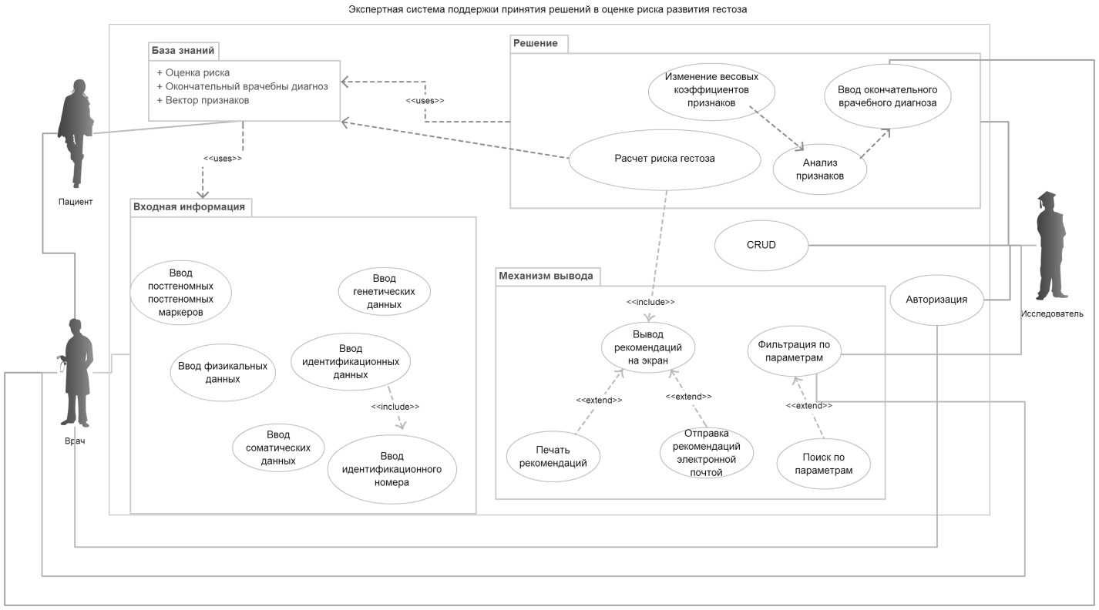
Рис. 1. - Компоненты, функции и субъекты экспертной системы поддержки принятия решений в оценке риска развития гестоза
Определены типовые требования пользователей к системе, такие как авторизация, настройка прав доступа, поиск и фильтрация по различным параметрам, а также возможность редактирования базы знаний - внесение, просмотр редактирование и удаление данных.
Основные компоненты экспертной системы (входная информация, база знаний, решение и механизм вывода [13-15]) представлены на диаграмме в виде пакетов, которые в свою очередь содержат прецеденты – выполняемые системой функции. Пакет входная информация включает в себя прецеденты: ввод идентификационных данных, ввод генетических данных, ввод физикальных данных, ввод соматических данных, ввод постгеномных маркеров. Механизм вывода: вывод рекомендаций на экран, печать рекомендаций, отправка рекомендаций электронной почтой. Решение: расчет риска гестоза, ввод окончательного врачебного диагноза, изменение весовые коэффициенты признаков и анализ признаков.
На основании анализа работ [2-11] определена структура и размещены необходимые данные о генотипе пациента, исследованиях постгеномных маркеров, анализе анамнестических данных и физикальных признаков в базе знаний для расчета риска гестоза. Пусть A— множество таких данных пациентов, В — множество классов заключений. Существует неизвестная целевая зависимость — отображение b*:A→B, значения которой известны только на объектах конечной обучающей выборки A^{m}={(a₁,b₁),…,(a_{m},b_{m})}. Требуется построить алгоритм c: A→B, способный классифицировать произвольный объект а$∈$А. Признаком называется отображение f:A→D_{f}, где D_{f} множество допустимых значений признака. [16-18].
Множество признаков состоит из данные генетического обследования пациентки х1,х2,..., х11(номинальных признаков), физикальных признаков s1,s2,..s5(порядковых признаков), данных соматического анамнеза z1,z2..z9 (бинарных признаков), и постгеномных маркеров p1,p2..p13 (количественных признаков), таким образом, признаковое пространство гестоза принимает вид:
D_{x1}× ..D_{x11}× D_{s1}×..×D_{s5}× D_{z1}×..× D_{z9}× D_{p1}×..×D_{p12},
а признаковое описание:
(x1(a),…,x11(а),s1(a),…,s5(а), z1(a),…, z9(а), p1(a),…,p12(а)).
Перед началом работы с системой необходимо получить данные генетических исследований, постгеномных маркеров, анализа анамнестических данных и физикальных признаков Алгоритм работы экспертной системы поддержки принятия решений в оценке риска развития гестоза представлен на рис.2.
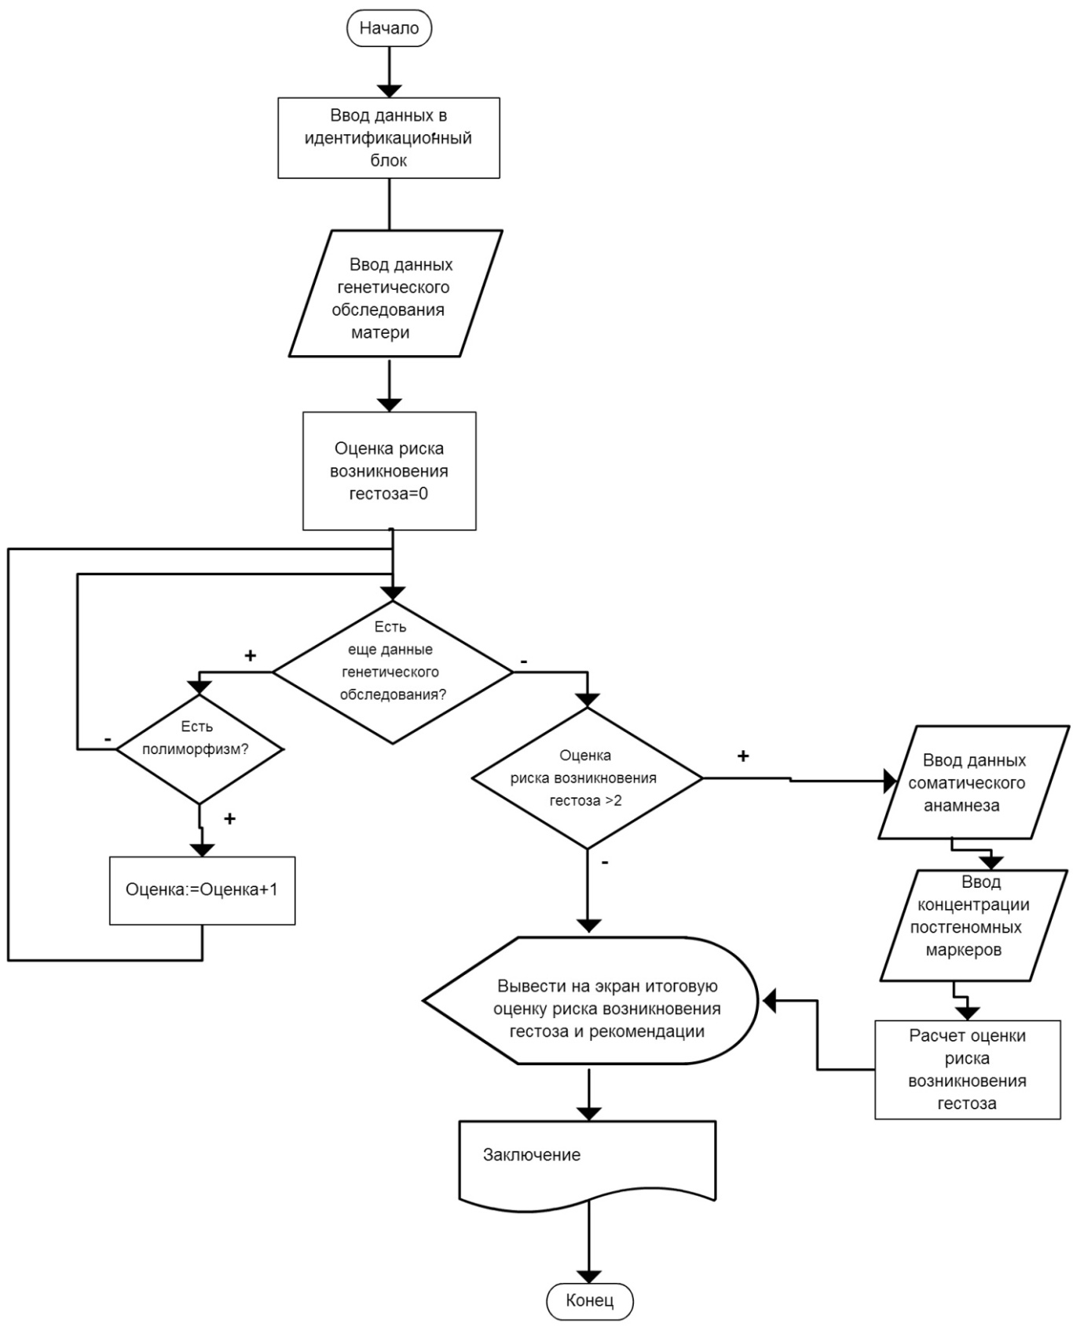
Рис.2. Алгоритм работы экспертной системы поддержки принятия решений в оценке риска развития гестоза
Врач вводит данные о полиморфизме генов фолатного цикла, ренин-ангиотензин системы, системы факторов свертывания крови матери x1(a),…,x11(а). На основе введенных данных и весовых коэффициентов признаков оценивается риск. Далее, оценивается совокупный вклад физикальных признаков s1(a),…,s5(а),z1(a),…, z9(а) и посгеномных маркеров p1(a),…,p12(а). В зависимости от суммы баллов определяются степень риска (низкий, средний, высокий) возникновения гестоза в процессе беременности. Как только оценка риска достигает 4 баллов, риск оценивается как высокий, а дальнейшая диагностика может быть приостановлена. В базе знаний создается запись с данными пациентки.
В зависимости от суммы баллов определятся принадлежность к одному из классов заключений множества B для проведение профилактических мероприятий с целью исключения развития тяжелых форм гестоза у беременных группы высокого риска и в период ремиссии после выписки их из стационара. Экспертная система предназначена для врачей акушеров-гинекологов, генетиков, неонатологов, работающих в женских консультациях, медико-генетических кабинетах, центрах планирования семьи, центрах репродукции и ЭКО, перинатальных центрах.
Добавление новых признаков в множества описания объектов пополнит базу знаний и позволит расширить множество классов, т.е. диагностировать не только гестоз, но и другие заболевания репродуктивной системы.
Исследование выполнено в рамках проектной части госзадания Министерства Образования и Науки РФ, грант № 6.703.2014/К «Поиск новых мишеней для предиктивной диагностики заболеваний репродуктивной системы».

Литература
- Рымашевский А.Н., Шестопалов А.В., Шульга, А.С., Бутенко Е.В., Александрова А.А., Гутникова Л.В., Шкурат Т.П. Особенности гормональной регуляции энергетического обмена при беременности, осложненной гестозом // Главный врач Юга России, 2012. — № 3. — С. 37-38.
- Сараев К.Н., Машкина Е.В., Шкурат Т.П. Полиморфные варианты генов системы детоксикации ксенобиотиков при патологии беременности // Валеология, 2012. — № 2. — С. 52-57.
- Деревянчук Е.Г., Машкина Е.В., Коваленко К.А., Александрова А.А., Шестопалов А.В., Рымашевский А.Н., Келлер О.В., Шкурат Т.П. Биохимические и генетические критерии фолатного метаболизма и нарушения эмбриогенеза // Современные проблемы науки и образования. — 2011. — № 4. URL: www.science-education.ru/98-4738 (дата обращения 18.10.2012).
- Машкина Е.В., Александрова А.А., Шестопалов А.В., Рымашевский А.Н., Шкурат Т.П.Предиктивные биомаркеры для оценки риска развития гестоза и формирования феномена крупного плода во время беременности // Материалы II Конференции участников Российского биомаркерного консорциума "Биомаркеры 2013", Москва, 19 февраля 2013. – С. 15-16.
- Шульга А.С., Бутенко Е.В., Александрова А.А., Гутникова Л.В., Рымашевский А.А., Шестопалов А.В., Шкурат Т.П. Изменение уровней грелина, гормона роста, инсулиноподобного фактора роста–1, лептина, инсулина, тиреотропина и тироксина при беременности осложненной преэклампсией // Журнал акушерства и женских болезней, 2012. — № 1. — С. 35-38.
- Шестопалов А.В., Бутенко Е.В., Александрова А.А., Гутникова Л.В., Шульга А.С., Шкурат Т.П. Грелин и соматотропный гормон при физиологически протекающей беременности // Валеология, 2011. — № 1. — С. 76-80.
- Шестопалов А.В., Шульга А.С., Александрова А.А., Рымашевский А.Н., Шкурат Т.П. Адипокины и показатели углеводного обмена при беременности осложненной гестозом // Электронный журнал "Современные проблемы науки и образования", 2012. — № 1. URL: http://www.science-education.ru/101-5393.
- Шестопалов А.В., Шульга А.С., Александрова А.А., Ставиский И.М., Рымашевский А.А., Шкурат Т.П. Показатели метаболизма коллагена I типа в крови женщин при различных вариантах течения беременности // Фундаментальные исследования, 2012. — № 2 (2). — С. 393-398.
- Гутникова Л.В., Александрова А.А., Бутенко Е.В., Золотухин П.В., Шульга А.С., Рымашевский А.Н., Шестопалов А.В., Шкурат Т.П. Исследование уровней хорионического гонадотропина и лептина у беременных с тяжелым гестозом // Мат. VI регионального научного форума «Мать и дитя», 2012. – С. 37-38.
- Шестопалов А.В., Бутенко Е.В., Александрова А.А., Гутникова Л.В., Самсонов А.Е., Келлер О.В., Троффименко О.В., Шульга А.С., Рымашевский А.Н., Шкурат Т.П.Уровень гормонов метаболического баланса в сыворотке крови беременных женщин // Журнал акушерства и женских болезней, 2011. — T. LX, № 2. — С. 68-72.
- Калинкина О.Б., Спиридонова Н.В. Особенности течения гестоза у женщин с избыточной массой тела и ожирением // Фундаментальные исследования, 2012.– № 10–2.– С. 247-249; URL: www.rae.ru/fs/?section=cont
ent&op=show_article&article_id=9999839(дата обращения: 19.07.2015).
- Жернаков Е.В. Исходы беременности у женщин белгородской области на фоне преэклампсии тяжелой степени и возможности ее прогнозирования: дис…. канд. мед. наук: 14.01.01. Воронеж, 2014.
- В.Е. Овсянников, В.И. Васильев Экспертная система проектирования технологического оборудования // Инженерный вестник Дона. 2015. №1. URL: ivdon.ru/ru/magazine/archive/n1y2015/2765
- В.Б. Лила, А.В. Костюков Экспертная система диагностики силовых трансформаторов // Инженерный вестник Дона. 2013. №1. URL: http://www.ivdon.ru/ru/magazine/archive/n1y2013/1504
- Джарратано Джозеф. Экспертные системы: принципы разработки и программирование/ Джозеф Джарратано, Гари Райли – 4-е издание. : Пер. с англ. – М.: ООО «И.Д. Вильямс», 2007
- Mills P. Efficient statistical classification of satellite measurements //International Journal of Remote Sensing. – 2011. – Т. 32. – №. 21. – С. 6109-6132.
- Alpaydin, Ethem. "Introduction to machine learning. sl." (2010): 249-256
- Романов Д.Е. Нейронные сети обратного распространения ошибки // Инженерный вестник Дона. 2009. №3. URL: ivdon.ru/ru/magazine/archive/n3y2009/143

References
- Rymashevskij A.N., Shestopalov A.V., Shul'ga, A.S., Butenko E.V., Aleksandrova A.A., Gutnikova L.V., Shkurat T.P. Glavnyj vrach Juga Rossii. 2012. № 3 pp. 37-38.
- Saraev K.N., Mashkina E.V., Shkurat T.P.. Valeologija. 2012.№ 2. pp. 52-57.
- Derevjanchuk E.G., Mashkina E.V., Kovalenko K.A., Aleksandrova A.A., Shestopalov A.V., Rymashevskij A.N., Keller O.V., Shkurat T.P. Sovremennye problemy nauki i obrazovanija. 2011. № 4. URL: www.science-education.ru/98-4738
- Mashkina E.V., Aleksandrova A.A., Shestopalov A.V., Rymashevskij A.N., Shkurat T.P. Materialy II Konferencii uchastnikov Rossijskogo biomarkernogo konsorciuma "Biomarkery 2013", Moskva, 19 fevralja 2013. – pp. 15-16.
- Shul'ga A.S., Butenko E.V., Aleksandrova A.A., Gutnikova L.V., Rymashevskij A.A., Shestopalov A.V., Shkurat T.P. Zhurnal akusherstva i zhenskih boleznej. 2012. № 1. pp. 35-38.
- Shestopalov A.V., Butenko E.V., Aleksandrova A.A., Gutnikova L.V., Shul'ga A.S., Shkurat T.P. Valeologija. 2011. № 1. pp. 76-80.
- Shestopalov A.V., Shul'ga A.S., Aleksandrova A.A., Rymashevskij A.N., Shkurat T.P. Jelektronnyj zhurnal "Sovremennye problemy nauki i obrazovanija". 2012. № 1. URL: http://www.science-education.ru/101-5393
- Shestopalov A.V., Shul'ga A.S., Aleksandrova A.A., Staviskij I.M., Rymashevskij A.A., Shkurat T.P. Fundamental'nye issledovanija. 2012. № 2 (2). pp. 393-398.
- Gutnikova L.V., Aleksandrova A.A., Butenko E.V., Zolotuhin P.V., Shul'ga A.S., Rymashevskij A.N., Shestopalov A.V., Shkurat T.P.. Mat. VI regional'nogo nauchnogo foruma «Mat' i ditja», 2012. pp. 37-38.
- Shestopalov A.V., Butenko E.V., Aleksandrova A.A., Gutnikova L.V., Samsonov A.E., Keller O.V., Troffimenko O.V., Shul'ga A.S., Rymashevskij A.N., Shkurat T.P. Zhurnal akusherstva i zhenskih boleznej. 2011. T. LX, № 2. pp. 68-72.
- Kalinkina O.B., Spiridonova N.V. Fundamental'nye issledovanija. 2012. № 10–2. pp. 247-249; URL: www.rae.ru/fs/?section=content&op=show_article&arti
cle_id=9999839
- Zhernakov E.V. Ishody beremennosti u zhenshhin belgorodskoj oblasti na fone prejeklampsii tjazheloj stepeni i vozmozhnosti ee prognozirovanija: dis. kand. med. nauk: 14.01.01. Voronezh, 2014.
- V.E. Ovsjannikov, V.I. Vasil'ev. Inženernyj vestnik Dona (Rus), 2015. №1. URL: ivdon.ru/ru/magazine/archive/n1y2015/2765
- V.B. Lila, A.V. Kostjukov. Inženernyj vestnik Dona (Rus), 2013. №1. URL: http://www.ivdon.ru/ru/magazine/archive/n1y2013/1504
- Dzharratano Dzh., Rajli G. Jekspertnye sistemy: principy razrabotki i programmirovanie [Expert systems: principles of development and programming], 4-e izd., Moscow: Vil'jams, 2007, 1152 P.
- Shestopalov A.V., Shul'ga A.S., Aleksandrova A.A., Rymashevskij A.N., Shkurat T.P. Sovremennye problemy nauki i obrazovanija. 2012. №1. URL: www.science-education.ru/101-5393
- Mills P. Efficient statistical classification of satellite measurements //International Journal of Remote Sensing. 2011. Т. 32. №. 21. hh. 6109-6132.
- Alpaydin, Ethem. Introduction to machine learning. sl. 2010, pp. 249-256
- Romanov D.E. Inženernyj vestnik Dona (Rus), 2009. №3. URL: ivdon.ru/ru/magazine/archive/n3y2009/143

